Reliez les descriptions aux images correspondantes
1 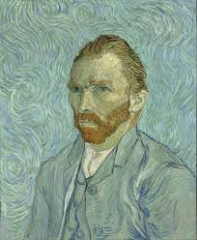 | 2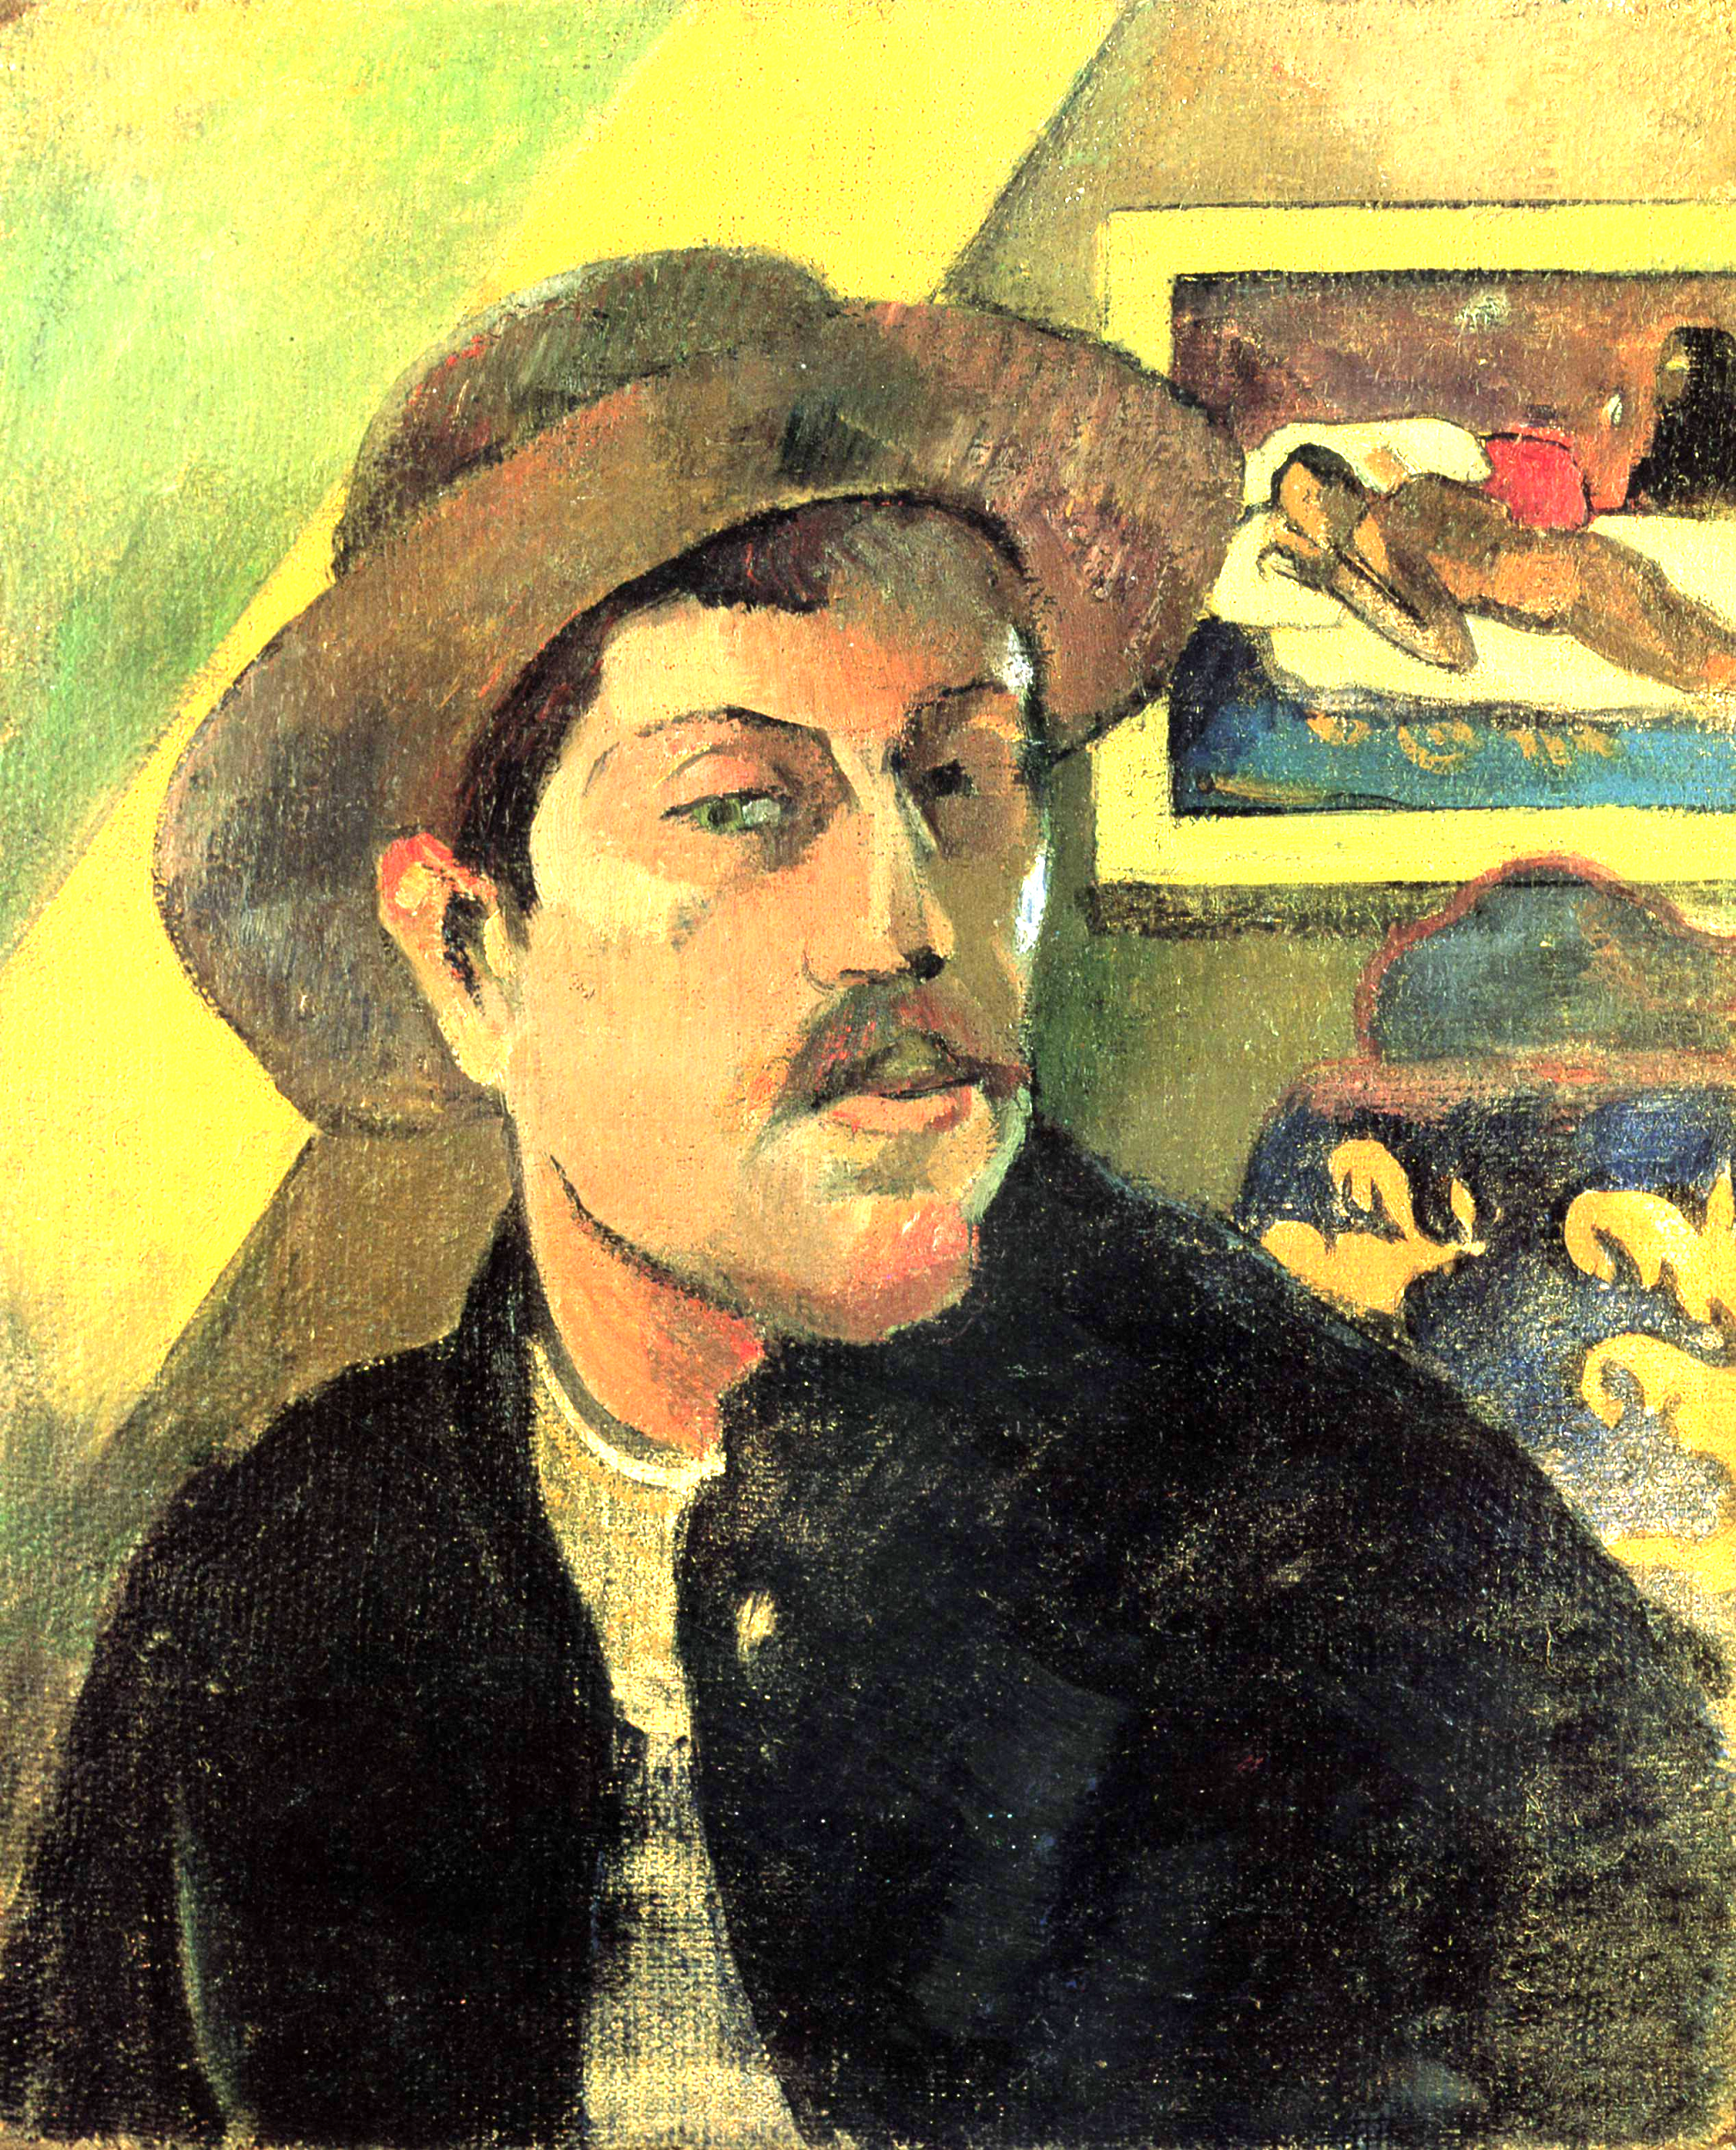 | A  J’ai les cheveux longs, noirs et ondulés, j’ai les yeux noirs.  Je porte une chemise noire et un béret noir  B  J’ai les cheveux noirs, longs et raides, j’ai une frange, j’ai de gros yeux noirs et une petite bouche. Je porte une robe rouge
3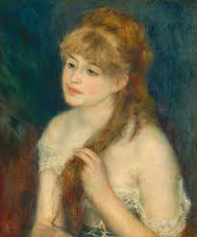 | 4 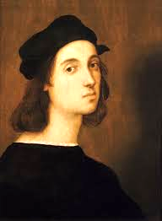 | C  J’ai une moustache, j’ai les cheveux courts et raides, j’ai les yeux noirs. Je porte un chapeau, une chemise blanche et une veste noire  D  J’ai les cheveux roux, courts et raides, j’ai une barbe rousse, j’ai les yeux noirs. Je porte une chemise blanche, une veste bleu clair.
5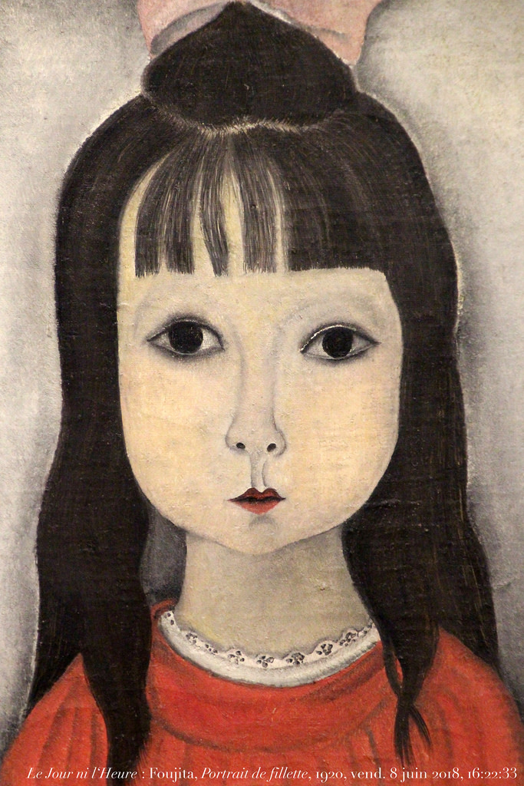 | 6 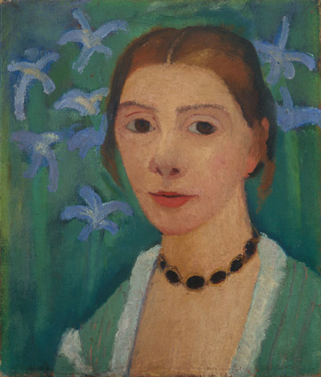 | E  Je suis une fille aux cheveux longs, blonds et ondulés, j’ai une frange. J’ai les yeux noirs.  F  Je porte une robe verte, j’ai les cheveux roux, attachés, mes yeux sont noirs. Je porte un collier.
7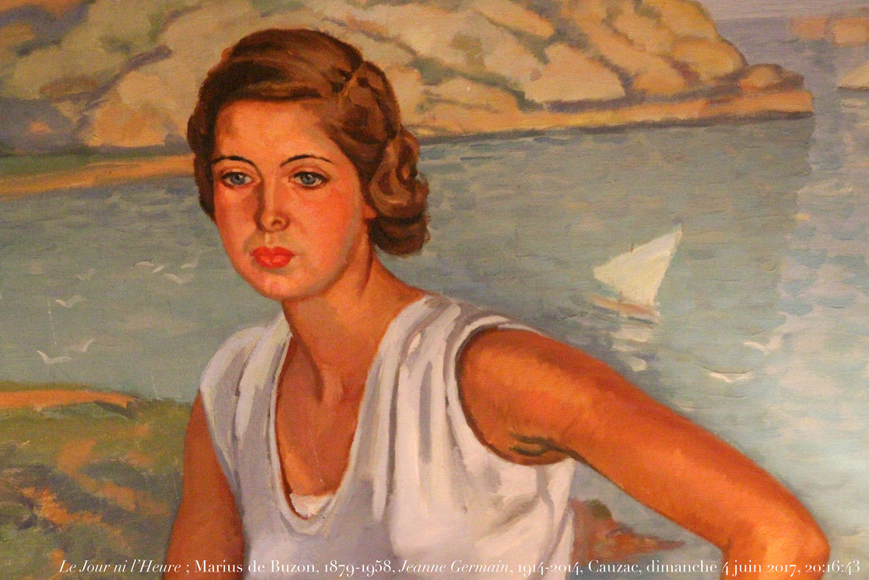 | 8 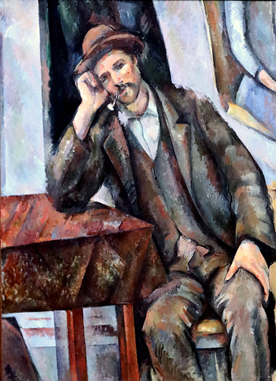 | G  J’ai une moustache, les cheveux noirs et raides et les yeux noirs. Je porte un noeud papillon, une chemise blanche et une veste noire  H  Je porte un chemisier sans manches blanc, je suis mince, j’ai les cheveux mi-longs, ondulés et châtains, j’ai les yeux bleus
9  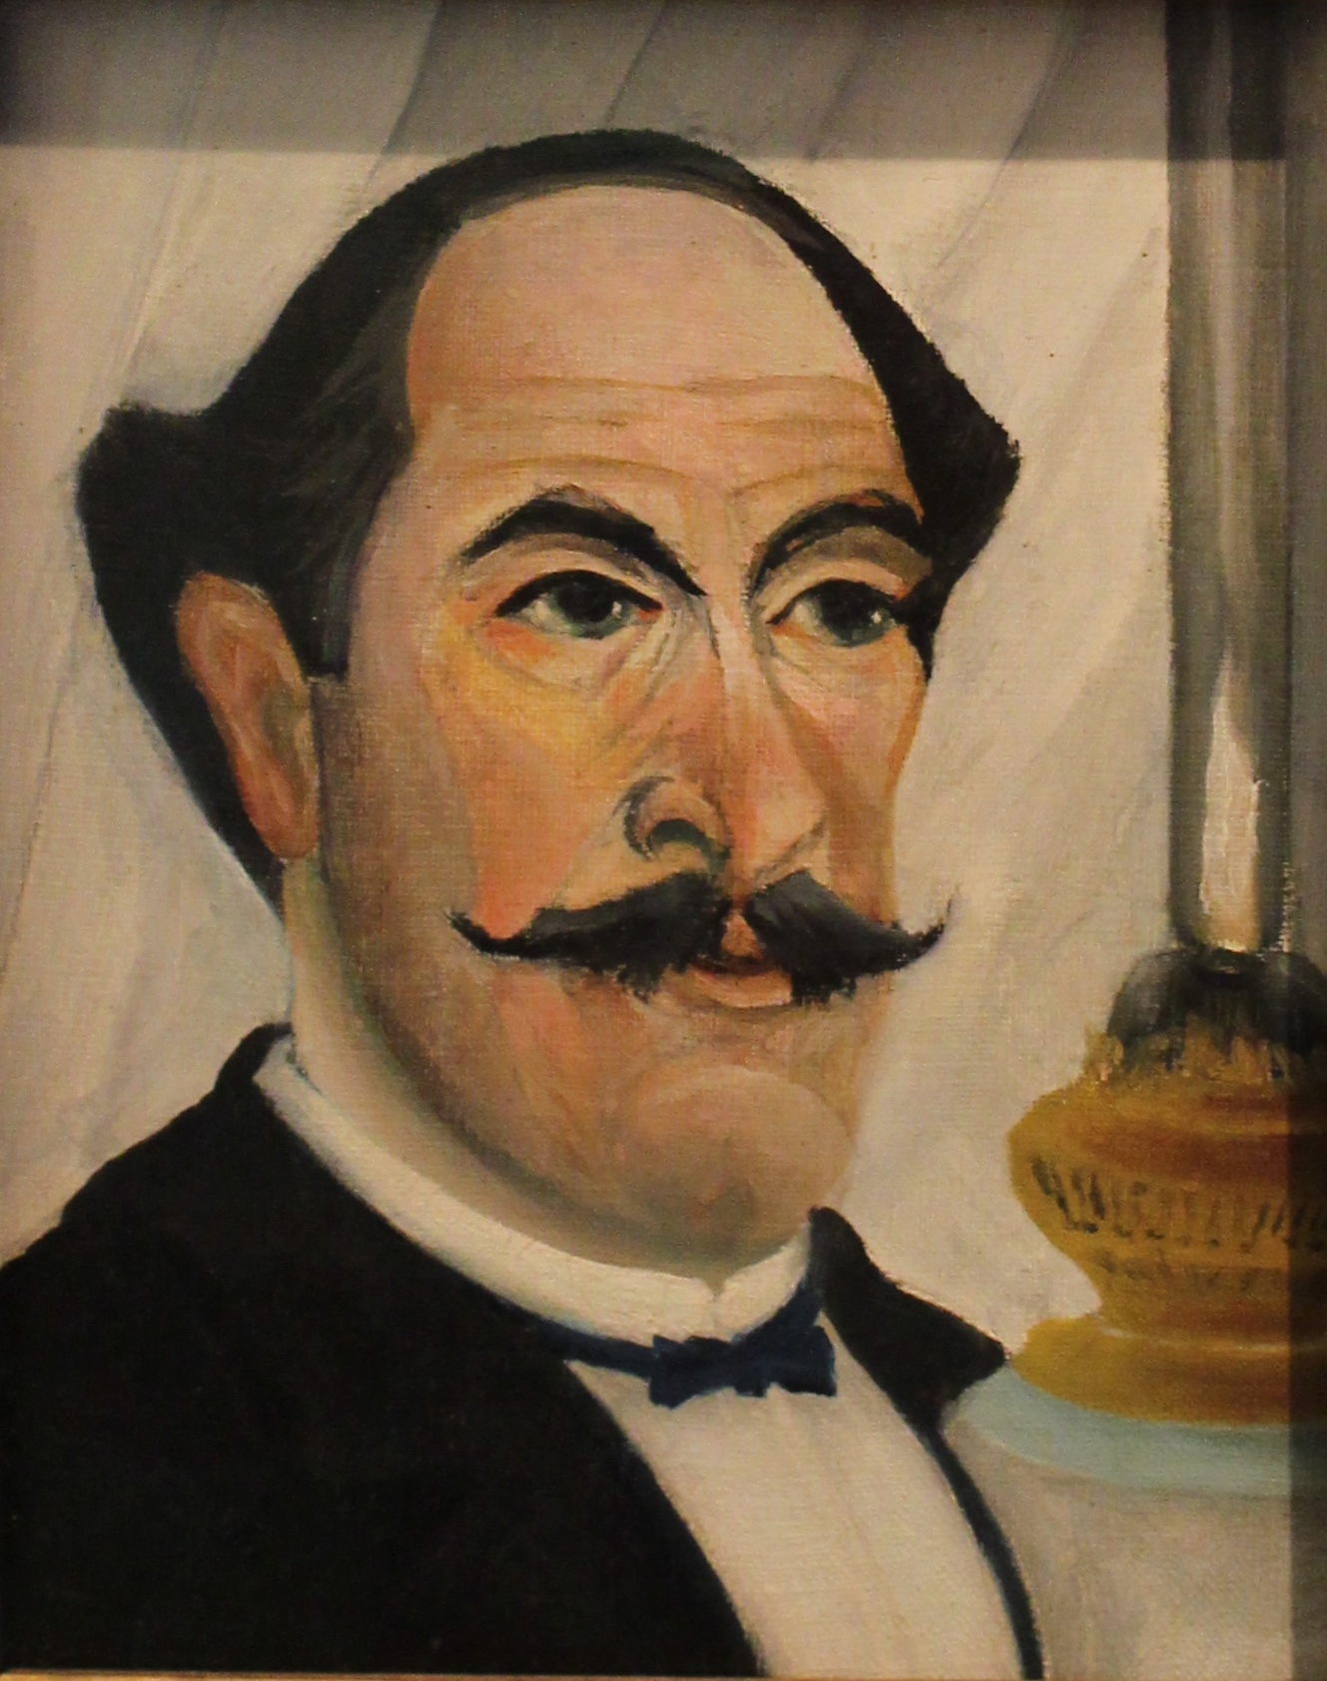 | 10  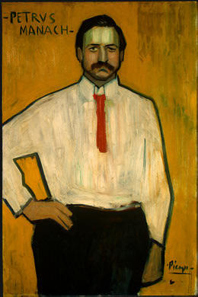 | I  J’ai une moustache. Je porte un chapeau marron.  Je suis mince, je porte une veste marron, un gilet, une chemise blanche.  J  Je suis robuste, j’ai les cheveux noirs, courts et ondulés, j’ai une moustache. Je porte une chemise blanche, un pantalon noir et une cravate rouge.

Solutions :
A-4/ B-5/C-2/D-1/E-3/F-6/G-9/H-7/I-8/J-10

